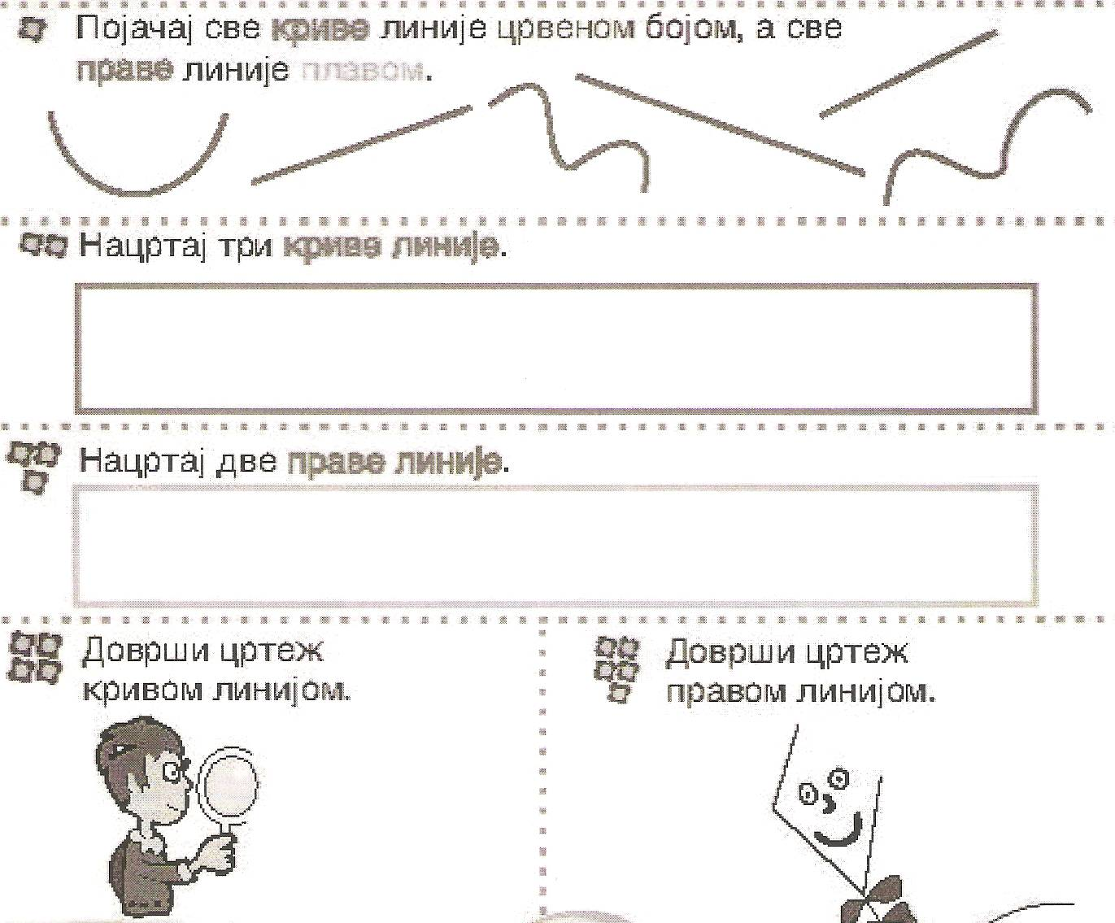

Наставни листић

Име и презиме________________________________

Наставни листић

Име и презиме_________________________________